PEMBUATAN KARBON NANODOT BERBASIS KULIT BUAH NAGA DAN PEMANFAATANNYA SEBAGAI SUMBER NUTRISI PADA PERTUMBUHAN TANAMAN SAWI

Zakarias Seba Ngara¹, Refli^{2,3}, Minsyharil Bukit, Redi Kristian Pingak¹, Bernandus¹, Jhonson Tarigan¹
¹Program Studi Fisika, Fakultas Sains dan Teknik, Universitas Nusa Cendana
²Program Studi Biologi, Fakultas Sains dan Teknik, Universitas Nusa Cendana
³Program Ilmu Lingkungan, Paska Sarjana, Universitas Nusa Cendana
Email: zakariasngara@staf.undana.ac.id

Abstrak

Dalam penelitian ini, fabrikasi karbon nanodots (K-dots) berbasis kulit buah naga dengan metode karbonisasi dan aplikasinya sebagai sumber nutrisi pada pertumbuhan tanaman sawi telah dilakukan. K-dots ini memancarkan warna biru fluoresens dalam larutan akuades ketika diradiasi dengan lampu UV 365 nm. Spektrum serapan K-dots yang dihasilkan ini dalam larutan akuades memiliki daerah serapan dari 250 sampai 400 nm dengan puncak serapan terletak sekitar 283 nm. Adanya puncak serapan ini mengkonfirmasi keberhasilan pembauatan K-dots dari kulit buah naga dalam pelarut akuades. K-dots ini tidak memiliki racun karena terbuat dari material organik sehingga dapat diaplikasikan sebagai sumber nutrisi pada pertumbuhan tanamanman sawi. Hasil penelitian menunjukkan bahwa pemberian K-dots pada biji sawi dapat mempercepat waktu tumbuhnya satu hari dibandingkan dengan biji sawi yang tidak dibrikan K-dots. Juga tanaman sawi lebih tinggi dan jumlah daunnya lebih banyak daripada tanaman sawi yang tidak diberikan K-dots. Hasil-hasil penelitian ini dapat membuka peluang yang besar untuk penggunaan K-dots sebagai sumber nutrisi pada pertumbuhan dan meningkatkan produksi hasil pertanian dari berbagai jenis tanaman.

Kata-kata kunci: Pembuatan; karbon nanodots; kulit buah naga; nutrisi; tanaman sawi

Abstract

In this research, the fabrication of carbon nanodots (C-dots) based on dragon fruit peel using the carbonization method and their application as a source of nutrition for the growth of mustard plants has been carried out. These C-dots emitted blue fluorescence color in aqueous solution when was irradiated with UV lamp 365 nm. The absorption (Abs) spectrum of the as-produced C-dots in aqueous solution has an absorption region from 250 to 400 nm with an absorption peak located at around 283 nm. The presence of this Abs peak confirms the success of fabrication of C-dots from dragon fruit peel in aqueous solvent. These K-dots are non-toxic because they were made from organic material so that they can be applied as a source of nutrition for the growth of mustard plants. The research results showed that the giving of C-dots to mustard seeds can accelerate the growth time by one day compared to mustard seeds that were not given C-dots. Also, mustard plant is taller and have more leaves than mustard plants which was not given C-dots. These findings can open up a great opportunity for the use of C-dots as a source of nutrition for growth and increasing agricultural production from various types of plants.

Keywords: Fabrication; Carbon nanodots; dragon fruit peel; nutrition; mustard plant

PENDAHULUAN
Karbon nanodots (K-dots) adalah nanomaterial berbasis material karbon dengan ukuran diameternya antara 2 sampai 10 nm [1,2]. K-dots tersusun atas unsur-unsur C, H, N dan O komposisinya berturut-turut sebesar 53,9%, 2.6%, 1.2% dan 40.3% [3] K-dots ditemukan pertama kali pada tahun 2004 melalui pemurnian single wallet carbon nanotubes [4] dan dua tahun kemudian K-dots ditemukan pertama kali dengan metode ablasi laser oleh Sun, dkk [5]. Saat ini, penelitian dan pemanfaatan K-dots berbasis material organik mengalami perkembangan pesat karena K-dots memiliki sifat-sifat optik dan struktur yang khas, misalnya K-dots memiliki fluoresens yang kuat dalam daerah ultraviolet dan visible [6], photostabilitasnya tinggi tinggi [7], tahan photobleaching [8], larut dalam air [9], dan kandungan toksitasnya yang rendah [9,10]. Berdasarkan sifat-sifat khas dari K-dots ini, penggunaan K-dots berbasis material organik dalam berbagai bidang kehidupan manusia merupakan solusi untuk mengatasi kekurangan nanomaterial yang bebasis material anorganik [2,11]
Sejauh ini, fabrikasi K-dots dari berbagai jenis material organik dan sampahnya telah dilakukan. Misalnya K-dots dari kulit semangka [12], campuran morinanga and watermelon [13], papaya peel[14], kanji[15], flour[16] , rice powder[17], soursop peel[18], rose-heart radish[19], cassava peel[20], kulit jeruk[21], dan sekam padi[22]. K-dots yang telah dihasilkan ini telah diaplikasikan dalam bidang sensor [1,18,19,23], bioimaging[12,24–26], pengiriman obat[27], photokatalisis [14], and light emitting diode [15]. K-dots yang berbasis material organik memiliki racun yang rendah sehingga sehingga K-dots juga dapat digunakan sebagai sumber nurisi pada pertumbuhan tanaman. Sejauh ini sudah ada beberapa penelitian tentang penggunaan K-dots sebagai sumber nutrisi atau pengikat nitrogen pada pertumbuhan tanaman dan peningkatan produksi hasil pertanian [28,29]. Misalnya, pada tahun 2017, Zheng, dkk membuat K-dots dari serbuk bunga tanaman kuning dan mengapliksikan sebagai pupuk pada pertumbuhan tanama selada. Hasil penelitian mereka menunjukkan bahwa K-dots yang berbasi serbuk bunga ini meningkatkan pertumbuhan tanaman selada dan kandungan proteinnya [30]. Pada tahun 2018, Wang, dkk membuktikan bahwa K-dots mampu meningkatkan aktivitas pengikatan nitrogen Azotobacter chroococcum[28] melalui interaksi dengan gugus hidroxil dan carbonil yang ada dipermukaan K-dots. Li, dkk pada tahun 2018 memanfaatkan K-dots untuk meningkatkan produksi tanaman padi. Hasil penelitian mereka menujukkan bahwa pemberian K-dots pada tanaman padi meningkatkan produksi beras sebesar 14,8% [29] .
Dalam penelitian ini, K-dots dibuat dari kulit buah naga dengan metode karbonisasi dan diaplikasikan sebagai sumber nutrisi pada pertumbuhan tanaman sawi. Buah naga ada buah yang rasanya enak dan tumbuh di daerah tropis. Biasanya manusia membuang kulih buah naga sebagai sampah sehingga dapat mencemari lingkungan. Padahal, jika kulit buah naga diekstrak atau disentesis dengan metode tertentu, kulit buah naga akan menghasilkan material baru, yaitu K-dots yang memiliki nilai ekonomi tambahan dan dapat diaplikasikan sebagai sumber nutrisi pada pertumbuhan tanaman dan peningkatan hasil produksi pertanian. Hasil-hasil penelitian menunjukkan bahwa K-dots berbasis kulit buah naga memancarkan warna fluoresen biru dan larut dalam akuades. Juga pemanfaatan K-dot sebagai sumber nutrisi pada pertumbuhan tanaman sawi menunjukkan tanaman sawi yang diberikan K-dots tumbuh lebih cepat, ketinggiannya lebih tinggi, jumlah daunnya lebih banyak dan kandungan proteinnya lebih tinggi dibandingkan dengan tanaman sawi yang tidak diberikan K-dots.

METODE PENELITIAN
Material dan peralatan
Buah naga dibeli hypermart yang ada di kota Kupang, tanah hitam dan sekam padi. Akuades, tabung sentrifugsi, botol ukuran 10 mL, dan lain-lain dibeli di Toko Multiguna, Kupang. biji sawi dan polybag di beli di Kota Kupang, lampu UV 365 nm untuk mengetahui warna pendaran K-dots, spektroskopi UV-Vis untuk mengukur spektrum serapan K-dots dalam larutan akuades.

Fabrikasi K-dots dari kulit buah naga
Fabrikasi K-dots berbasis kulit buah naga menggunakan metode karbonisasi [12, 17, 18]. Duapuluh gram kulit buah naga yang sudah diblender diletakan di atas kertas aluminuj foil dan dibakar menggunakan furnace pada suhu 300ºC selama 30 menit dan memperoleh sampel warna hitam sebagai tanda telah terbentuknya material karbon sebagai sumber pembentukan K-dots. Sampel yang sudah dibakar ini diblender lagi untuk menghasilkan sampel serbuk yang halus. Selanjutnya sampel yang sudah dibakar dan diblender diambil 0,1gram dan dilarutkan dalam 5 mL akuades untuk disonikasi selama satu jam agar mendapatkan larutan yang homogen dan ditambahkan 9 mL akuades dan dipindahkan ke dalam tabung sentrifugasi untuk disentrifugasi pada kecepatan 300 rpm selama 30 menit. Samopelmini didiamkan selama 24 jam dan dilanjutkan dengan proses penyaringan untuk mendapatkan K-dots dalam larutan akuades. Sampel yang sudah disaring ini diradiasi dengan lampu UV 365 nm untuk melihat warna pendaran K-dots. Selanjut sampel K-dots dianalisis spektrum serapannya dan K-dots digunakan sebagai sumber nutrisi pada pertumbuhan tanaman sawi.

Pengukuran spektrum serapan
Satu mL K-dots dilarutkan dalam 3 mL akuades kemudian diukur spektrum serapannya dengan spektroskopi UV-Vis dalam daerah pengukuran 200-800 nm.

Pemberian K-dots pada pertumbuhan tanaman sawi
- Persiapan lahan, 4 kg tanah hitam dan 1 kg sekam padi yang sudah dibakar diisi dalam polybag. Jumlah polybag yang diisi tanah ada 30 dengan rincian 10 polybag tidak diberikan K-dots dan 20 polybag diberikan K-dots.
- Pengukuran gravitasi air untuk mengetahui volume air yang akan disiram pada tanaman. Pengukuran gravitasi air dilakukan sehari sebelum penanaman biji sawi.
- Biji sawi direndam selama 12 jam kemudian ditanam pada setiap polibag dengan kedalaman 2 cm. Selanjutnya dilakukan penyiram 600 mL air. pada hari pertama, Dua polibag diberikan 3 mL K-dots.
- Pemberian K-dots pada tanaman sawi diberikan setelah satu minggu penanaman biji sawi dengan konsentrasi 1 sampai 10 mL. Konsentrasi K-dots yang diberikan sama dan yang berbeda adalah volumnenya. Selanjutnya pemberian K-dots dilakukan setiap dua minggu sampai tanaman berumur dua bulan.
- Penyiraman air dilakukan setiap pagi hari dengan volume 1 mL untuk setiap polibag baik yang diberikan K-dots maupun yang tidak diberikan K-dots.
- Pengamatan pertumbuhan tanaman dilakukan pada hari ke-2 setelah penanam untuk melihat waktu pertumbuhan pertaman kali biji sawi. Pengukuran tinggi tanaman dan jumlah daun sawi serta lebarnya dilakukan setiap minngu.
- Setelah dua bulan, dilakukan pengukuran biomassa dan klorofil tanaman sawi baik K-dots yang diberikan K-dots maupun yang tidak diberikan K-dots.

HASIL DAN PEMBAHASAN
Karakterisasi K-dots berdasarkan spekrtum serapnnya.
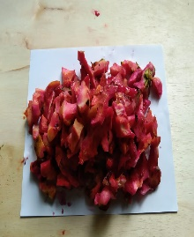
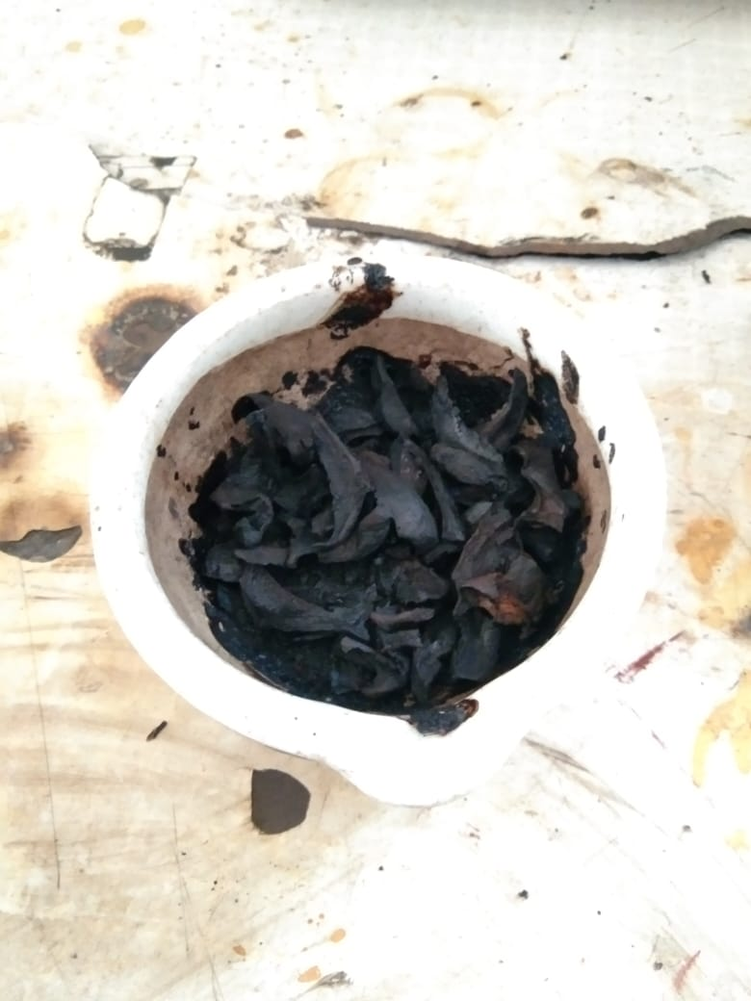
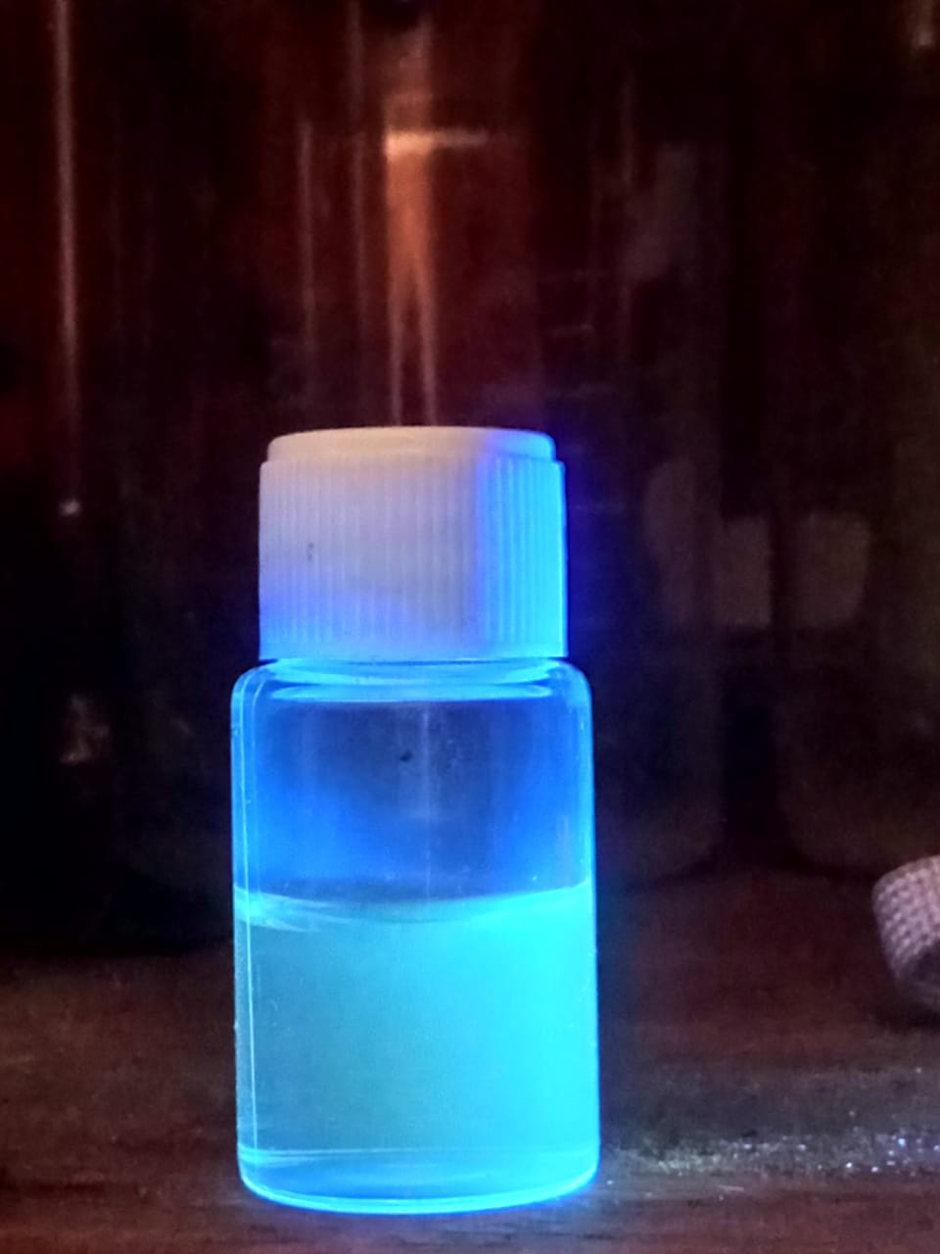
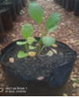
Dihaluskan dan
diKarbonisasi
Dihaluskan, diSonikasi,
Disentrifugasi dan disaring
K-dots
Gambar 1. Skematik fabrikasi dan aplikasi K-dots berbasis kulit buah naga
300ºC,
30 menit
Tanaman sawi
K-dots
Kulit buah naga

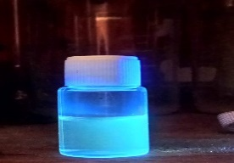
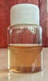
Gambaran skematik fabrikasi K-dots berbasis kulit buah naga dan aplikasinya sebagai sumber nutrisi pada pertumbuhan tanaman sawi ditunjukkan pada Gambar 1. Dalam penelitian ini, fabrikasi K-dots ini menggunakan metode karbonisasi yang diikuti dengan proses sonikasi, sentrifugasi dan penyaringan. Hasil penelitian ini menunjukkan bahwa pembakaran pada suhu 300ºC selama 30 menit diperoleh sampel warna hitam sebagai indikasi terbentuknya material karbon yang merupakan sumber untuk membangkitkan K-dots. Pemilihan suhu dan waktu ini merupakan kondisi optimum. Telah dilakukan proses karbonisasi pada suhu dan waktu yang berbeda tetapi proses pembakarannya tidak sempurna. Ketika suhu kurang dari 300ºC, sampel kulit buah naga belum terbakar semuanya. Sedangkan sudu di atas 300ºC, sampel kulit buah naga menjadi abu. Dalam penelitian ini ditemukan bahwa 0,1 gram kulit buah naga yang dibakar dan dihalus berhasil memperoleh K-dots dalam larutan akuades. Sedangkan massa yang lebih besar dari 0,1 gram, K-dots tidak dapat dipisahkan melalui proses sentrifugasi. K-dots yang berbasis kulit buah naga memancarkan warna biru ketika diradiasi dengan lampu UV 365 nm. Hasil ini sesuai dengan hasil penelitian sebelumnya [1,14,17]. Sampel K-dots. K-dots yang diperoleh ini dikarakaterisasi spektrum serapannya untuk mengkonfirmasi keberadaan K-dots dalam larutan akuades.
Sebelum
diradiasi
Diradiasi engan lampu UV 365 nm
K-dots
283 nm
Wavelength (nm)
Intensitas serapan (a.u)
Pada umumnya, K-dots memiliki daerah serapan antara 250 sampai 450 nm dengan dua puncak serapan yang terletak antara 250 sampai 290 nm dan 300 samapi 400 nm. Gambar 3.1 menunjukkan spektrum serapan K-dots berbasis kulit buah naga. Berdasarkan Gambar 2, K-dots ini memiliki puncak serapan disekitar 283 nm yang bersesuain dengan transisi π→π* dari ikatan C=C[14]. Keberadaan puncak serapan ini membuktikan keberadaan K-dots berbasis kulit buah naga dalam larutan akuades. Keberadaan K-dots ini dalam larutan akuades dibuktikan juga warna kuning pucat ketika dilihat dengan mata telanjang dan warna biru ketika diradiasi dengan lampu UV 365 nm [31,32] seperti yang ditunjukkan pada sisipan dalam Gambar 2. Puncak serapan tersebut tidak terlalu jelas. Hal ini disebabkan distribusi ukuran partikel K-dots yang tidak homogen [33].

Gambar 2. Spektrum serapan K-dots (sisipan: K-dots dalam larutan akuades

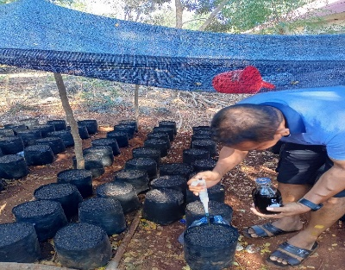
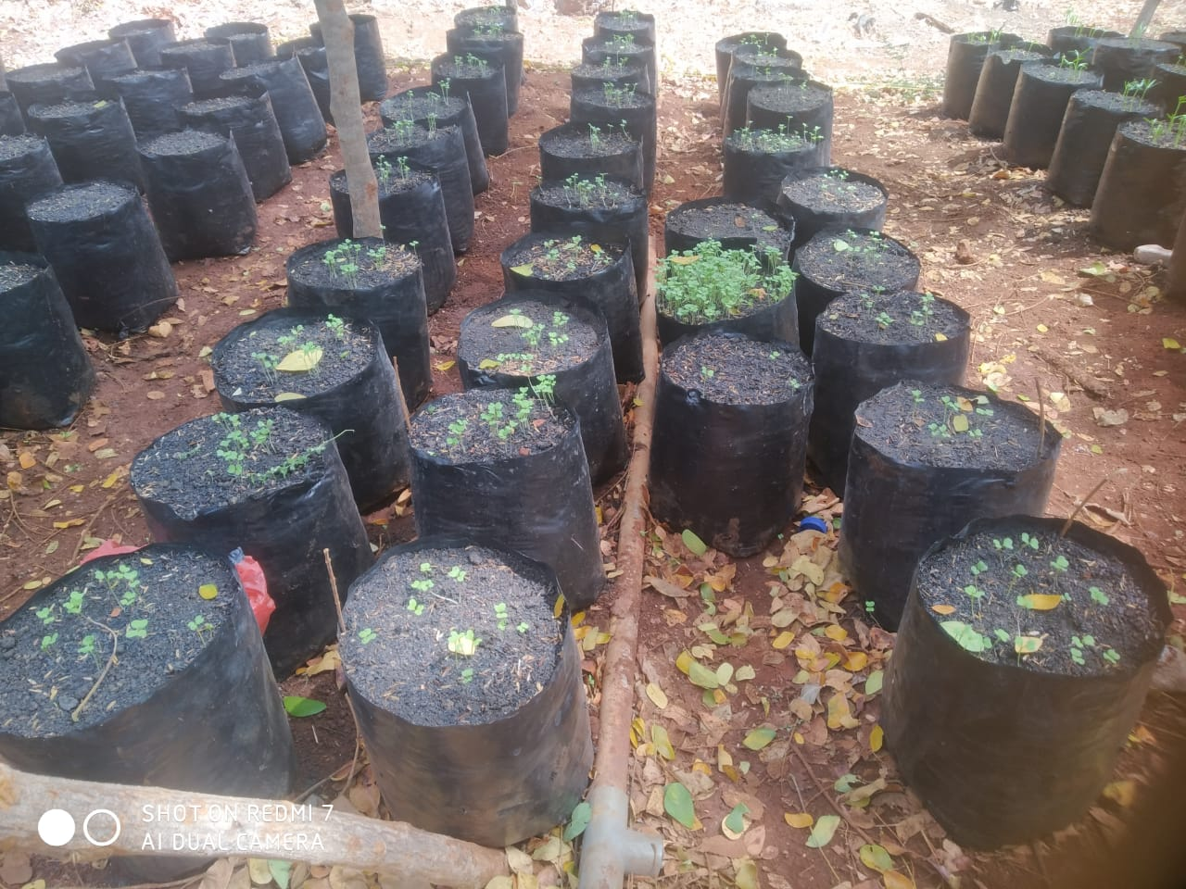
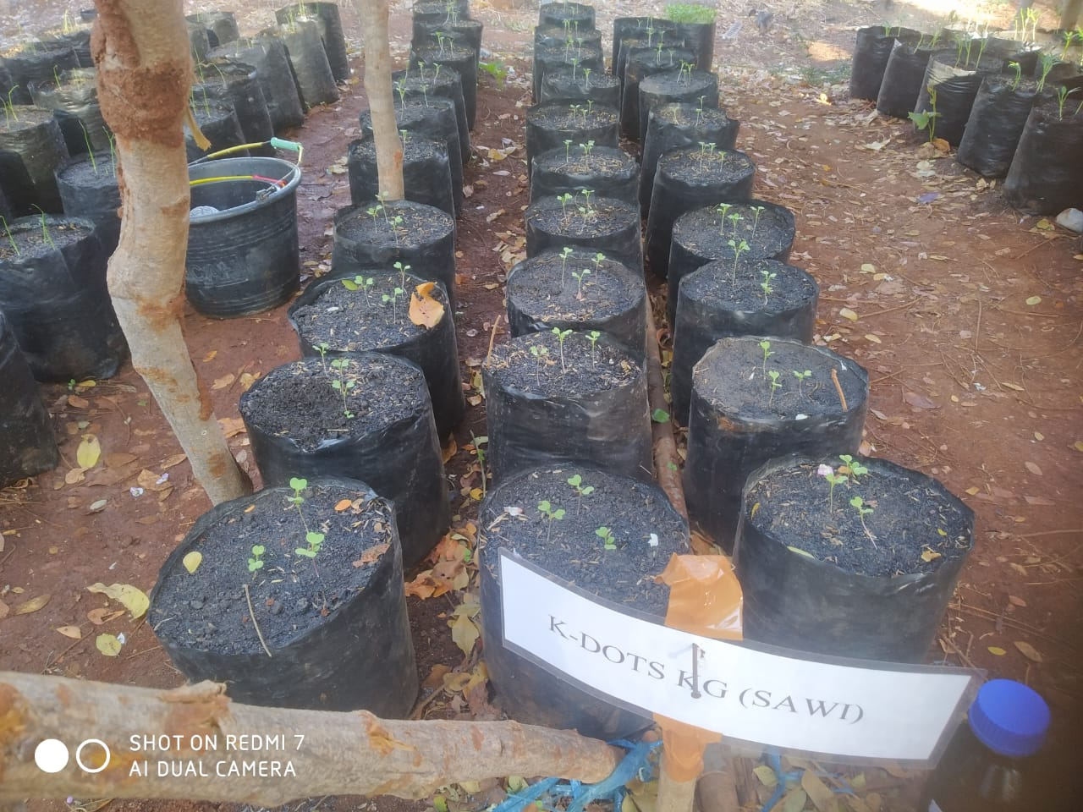
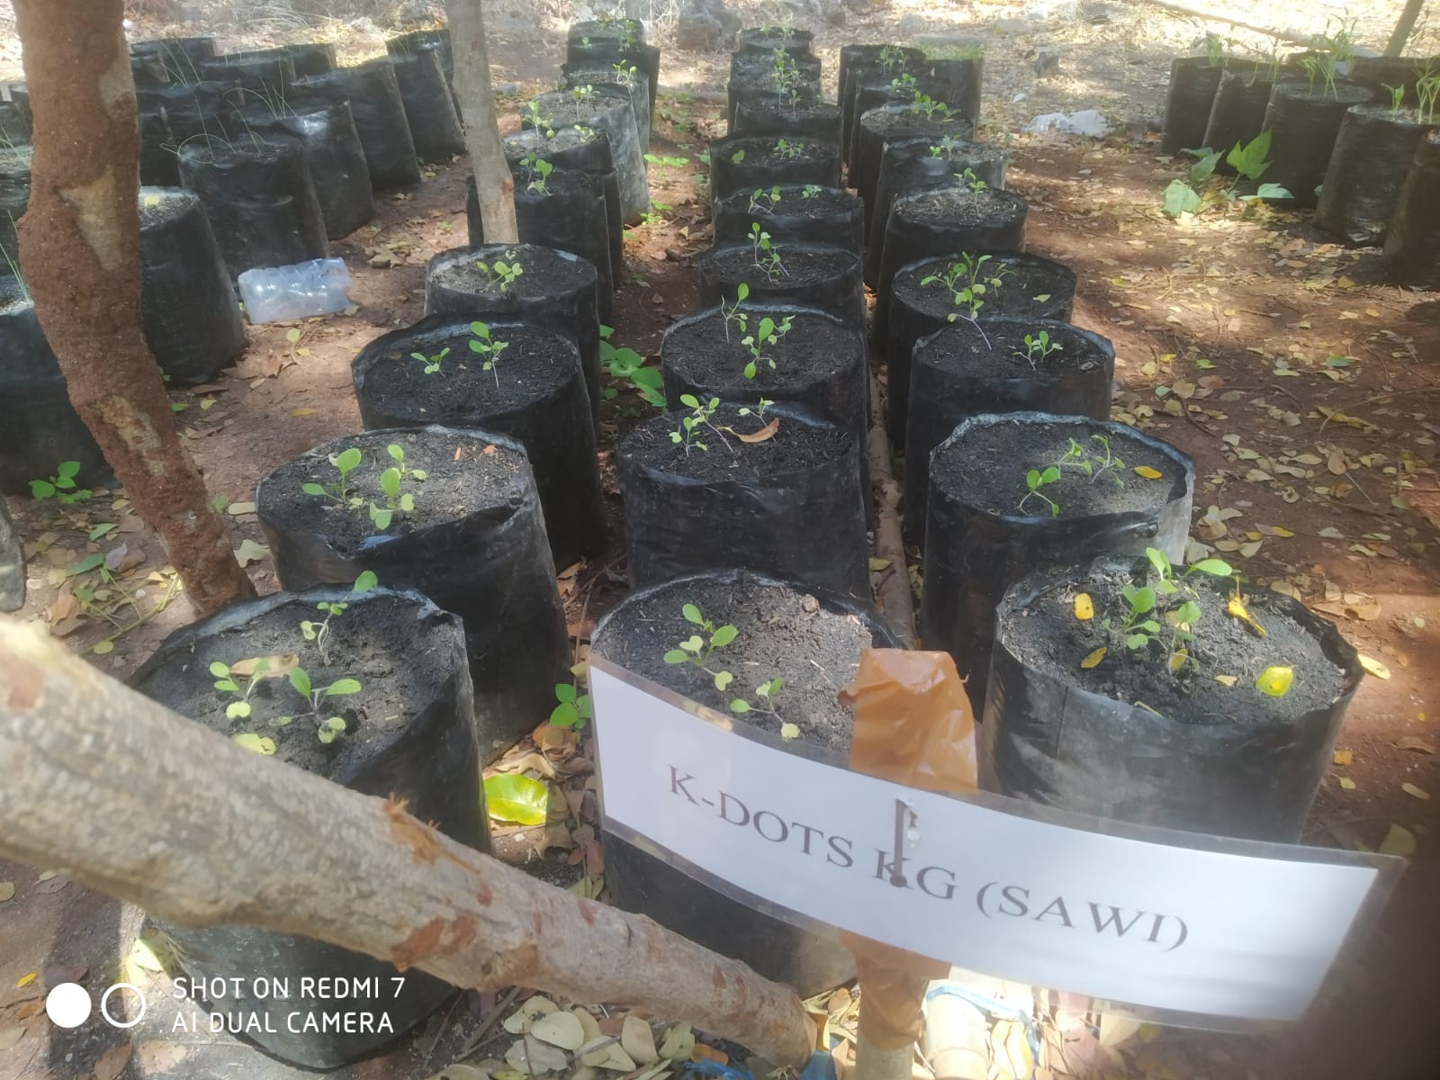
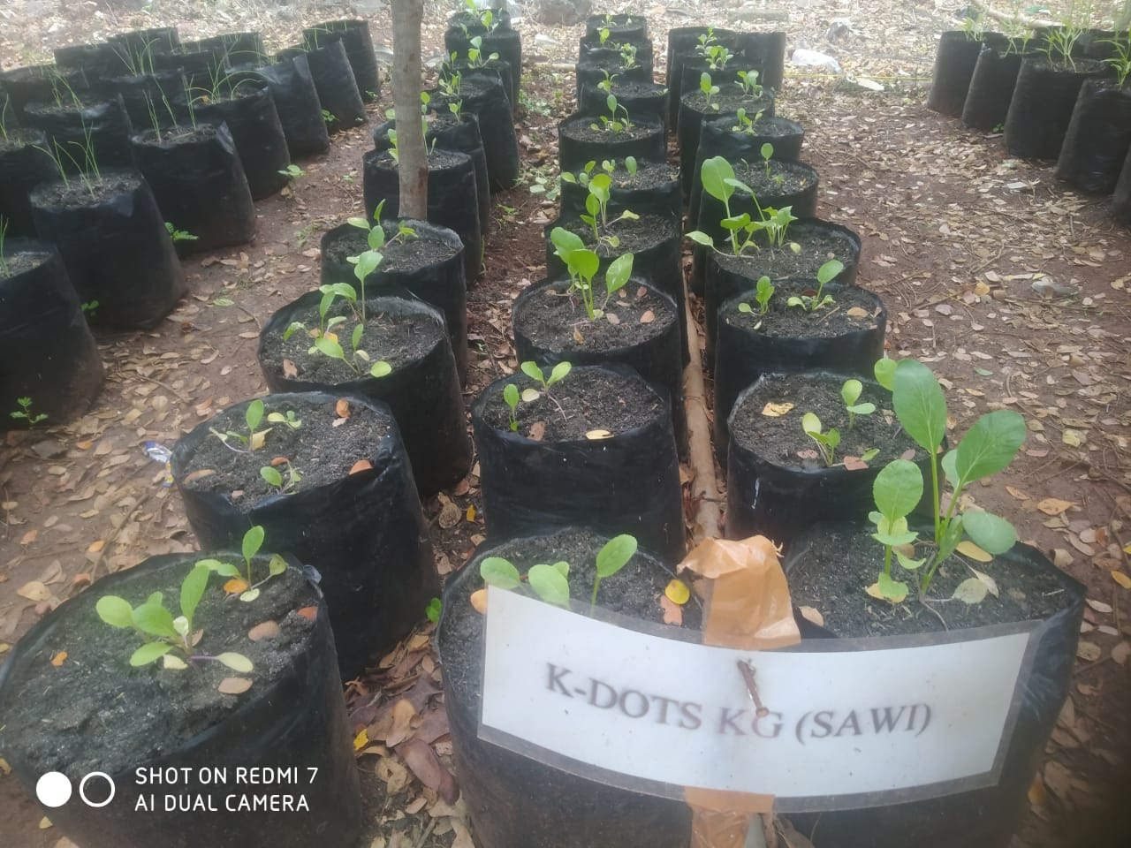
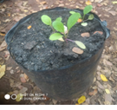
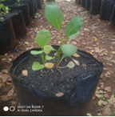
A
B
10
1
mL
Diberikan K-dots
Tidak diberikan K-dots
C
D
E
F
G
Gambar 3. Pemberian K-dots dan pengukuran tinggi tanaman sawi (A: Pemberian K-dotss pada hari pertama penanaman biji sawi, B): satu minngu, C) dua minggu, D) satu bulan, E) dua bulan, F) tanaman Sawi yang diberikan K-dots sebesar 10 mL, G) tanaman sawi yang tidak diberikan K-dots)

Aplikasi K-dots sebagai sumber nutrisi pada
pertumbuhan tanaman sawi
Gambar 4. Tinggi tanaman sawi berdasarlan umunya dalam satuan hari. Volume K_dots yang digunakan 10 mL
Waktu pertumbuhan (Hari)
Tinggi tanaman sawi (cm)
: Pemberian K-dots
: Tidak diberikan K-dots

Pemanfaatan K-dots sebagai sumber nutrisi terhadap pertumbuhan tanaman dalam meningkatkan produksi hasil pertanian didasari oleh K-dots yang berbasis material organik tidak memiliki racun. Juga, K-dots memiliki gugus O-H dan C=O yang memungkinkan K-dots dapat mengikat air dan unsur-unsur hara lainya seperti nitrogen, besi, magnesium, dan lain-lain yang dibutuhkan oleh tanaman [28, 34]. Dalam penelitian ini, disiapkan 30 polibag yang diisi dengan tanah hitam (4Kg) dan sekam padi yang sudah dibakar (1kg) dengan bagian bawah polibag dilubangi agar air yang disiram dapat keluar secara perlahan-lahan. penambahan sekam padi ini untuk memperlambat keluarnya air dari polybag dan menahan K-dots yang diberikan pada setiap tanaman sawi. Sebelum biji sawi ditanam, dilakukan pengukuran gravitasi air dari campouran tanah dan sekam padi yang ada di polibag. Tujuan pengukuran gravitasi air ini untuk mengetahui volume air yang akan diberikan pada setiap tanaman sawi yang ada di polibag. Gravitasi air yang diperoleh dalam penelitian adalah 1400 mL. Artinya volume air yang diberikan pada setiap tanaman sawi yang ada dalam polibag adalah 1400 mL setiap harinya dengan rincian 700 mL pada pagi hari dan 700 mL pada sore harinya. Hasil ini diperoleh dari jumlah total air yang disiram (2000 mL) dikurangi dengan jumlah air yang keluar dari polibag (600 mL) selama 12 jam. Dalam penelitian ini, 10 polibag tidak diberikan K-dots dan 20 polibag diberikan K-dots dengan volume K-dots yang diberikan dari 1 ml sampai 10 mL. Konsentrasi K-dotsnya sama untuk setiap polibag.
Pemberian K-dots dilakukan pada hari pertama penanaman biji sawi. Pemberian K-dots hanya dilakukan satu polibag dengan volume 5 mL seperti yang ditunjukkan pada Gambar 3A. Tujuan pemberian K-dots ini untuk melihat kecepatan pertumbuhan biji sawi. Hasil penelitian menunjukkan bahwa biji sawi yang diberikan K-dots pada hari petama penanamannya tumbuh lebih cepat satu hari dibandingkan dengan biji sawi yang tidak diberikan K-dots. Biji sawi yang diberikan K-dots tumbuh setelah dua hari penanaman. Sedangkan biji sawi yang tidak diberikan K-dot tumbuh 3 hari setelah penanaman. Sedangkan pemberian K-dots untuk 20 polibag dimulai pada hari ketujuh dan dilakukan setiap minggu dengan volume K-dost dari 1 sampai 10 mL.
Volume K-dots (mL) pada minggu ke-8
Tinggi tanaman sawi (cm)
Gambar 5. Tinggi tanaman sawi berdasarlan volume K-dots (perhitungan dilakukan pada minggu ke-8 (hari ke-56).

Gambar 3 mendemonstrasikan proses persiapan lahan, pengisian tanah dalam polibag, penanaman biji sawi, pemberian K-dots dan pengukuran tinggi tanaman sawi. Pengukuran tinggi tanaman sawi dilakukan setiap minggu selama 2 bulan dan 1 minggu (selama 64 hari) seperti yang ditunjukkan pada Gambar 3. Kurva pertumbuhan tanaman sawi ditunjukkan pada Gambar 4. Berdasarkan Gambar 4, pertumbuhan tanaman sawi dengan volume K-dots 10 mL mulai nampak pada minggu ke tiga sampai minggu ke-7. Sedangkan minggu ke-8 dan ke-9 pertumbuhannya mulai mengalami saturasi. Pertumbahan tinggi tanamamn sawi yang diberikan K-dots (titik hitam) lebih tinggi daripada pertumnuhan tinggi tanaman sawi yang tidak diberikan K-dotss (titik merah) seperti yang ditunjukkan pada Gambar 5. Hal ini disebabkan pemberian K-dots dapat mensuplai nurisi pada tanaman sawi dan juga K-dots dapat mengikat air, nitrogen dan unsur-unsur hara lainnya yang dibutuhkan oleh tanaman sawi[28,34]. Berdasarkan Gambar 3F dan Gambar 3G, jumlah daun lebih banyak dan lebar daun lebih besar dari tanaman sawi yang diberikan K-dots dibandingkan dengan yang tidak diberikan K-dots. Hal ini juga disebakan oleh ketersedian nutrisi dari K-dots terhadap tanaman sawi. Juga biomassa dari tanaman sawi yang diberikan K-dots lebih besar daripada tanaman sawi yang tidak diberikan K-dots seperti yang ditunjukkan pada Gambar 6. Pengukuran Biomassa dilakukan tanaman sawi berumur dua bulan. Berdasarkan Gambar 6, semakin besar volume K-dots yang diberikan pada tanaman sawi, semakin besar biomassa tanaman sawi yang dihasilkan. Hasil ini menunjukkan bahwa pemberian K-dots dapat meningkatkan biomassa dari tanaman sawi.

Biomassa (gram)
Volume K-dots (mL))

Gambar 6 Biomassa tanaman sawi terhadap volume K-dots yang diberikan (pengukuiran biomassa dilakukan setelah tanaman sawi berumur dua bulan)

KESIMPULAN
K-dots berbasis kulit buah naga dalam larutan akuades berhasil dibuat dengan metode karbonisasi yang diikuti dengan proses sonikasi, sentrifugasi dan penyaringan. Keberadaan K-dots ini dikonfirmasi dengan adanya puncak serapan pada 283 nm dan warna pancaran biru Ketika diradiasi dengan lampu UV 365 nm. Pertumbuhan tanaman sawi yang diberikan K-dots lecih cepat dan lebih tinggi daripada tanaman sawi yang tidak diberikan K-dots. Juga tanaman sawi yang diberikan K-dots memiliki jumlah daun lebih banyak dan lebar daun lebih besar dibandingkan dengan tanaman sawi yang tidak diberikan K-dots. Selain itu, memiliki biomassa lebih besar daripada yang tidak diberikan K-dots. Hasil-hasil penelitian ini membuktikan bahwa K-dots merupakan sumber nutrisi terhadap pertumbuhan tanaman sawi dan membuka peluang besar dalam hal pemanfaatan K-dots sebagai sumber nutrisi pada berbagai jenis tanaman untuk meningkatkan produkasi hasil pertanian.

UCAPAN TERIMA KASIH
Pada kesempatan ini, kami mengucapkan terima kasih kepada Universitas Nusa Cendana melalui dana DIPA Program Studi Fisika FST tahun anggaran 2024 yang telah menyediakan dana untuk mendanai penelitian ini

DAFTAR PUSTAKA
1 Muruganab N, Sundramoorthy AK. 2018. Green synthesis of fluorescent carbon dots from Borassus flabellifer flowers for label-free highly selective and sensitive detection of Fe³⁺ ions. New J. Chem. 42(16): 13297.
2 Ngara ZS, Pasangka B, Ngana FR, Elin A. 2021. Sintesis Material Karbon Nanodots dari Buah Sirsak Dengan Logam Besi dan Kajian Spektrum Serapannya. J. Fis. Fis. Sains dan Apl. 6(1): 1.
3 Tuerhong M, XU Y, YIN X-B. 2017. Review on Carbon Dots and Their Applications. Chinese J. Anal. Chem. 45(1): 139.
4 Xu X, Ray R, Gu Y, Ploehn HJ, Gearheart L, Raker K, Scrivens WA. 2004. Electrophoretic Analysis and Purification of Fluorescent Single-Walled Carbon Nanotube Fragments. J. Am. Chem. Soc. 126(40): 12736.
5 Sun Y-P et al. 2006. Quantum-sized carbon dots for bright and colorful photoluminescence. J. Am. Chem. Soc. 128(24): 7756.
6 Guo X, Zhu Y, Zhou L, Zhang L, You Y, Zhang H, Hao J. 2018. A facile and green approach to prepare carbon dots with pH-dependent fluorescence for patterning and bioimaging. RSC Adv. 8(66): 38091.
7 Patir K. 2018. Synthesis of Fluorescent Carbon Nanoparticles and Selective Detection of Fe³⁺ in Tap Water. IJSRST. 4(5): 731.
8 Li H, Kang Z, Liu Y, Lee ST. 2012. Carbon nanodots: Synthesis, properties and applications. J. Mater. Chem. 22(46): 24230.
9 Zhang X, Lu J, Zhou X, Guo C, Wang C. 2017. Rapid microwave synthesis of N-doped carbon nanodots with high fluorescence brightness for cell imaging and sensitive detection of iron (III). Opt. Mater. (Amst). 64: 1.
10 Yan R, Guo Z, Chen X, Tang L, Wang M, Miao P. 2021. Red-emissive carbon nanodots for highly sensitive ferric(iii) ion sensing and intracellular imaging. Analyst. 146(21): 6450.
11 Zhang S, Li J, Zeng M, Xu J, Wang X, Hu W. 2014. Polymer nanodots of graphitic carbon nitride as effective fluorescent probes for the detection of Fe³⁺ and Cu²⁺ ions. Nanoscale. 6(8): 4157.
12 Zhou J, Sheng Z, Han H, Zou M, Li C. 2012. Facile synthesis of fluorescent carbon dots using watermelon peel as a carbon source. Mater. Lett. 66(1): 222.
13 Sari EK, Tumbelaka RM, Ardiyanti H, Istiqomah NI, Chotimah, Suharyadi E. 2023. Green synthesis of magnetically separable and reusable Fe3O4/Cdots nanocomposites photocatalyst utilizing Moringa oleifera extract and watermelon peel for rapid dye degradation. Carbon Resour. Convers. 6(4): 274.
14 Shahraki HS, Bushra R, Shakeel N, Ahmad A, Quratulen, Ahmad M, Ritzoulis C. 2023. Papaya peel waste carbon dots/reduced graphene oxide nanocomposite: From photocatalytic decomposition of methylene blue to antimicrobial activity. J. Bioresour. Bioprod. 8(2): 162.
15 Zheng J, Liu X, Yang Y, Liu X, Xu B. 2018. Rapid and green synthesis of fluorescent carbon dots from starch for white light-emitting diodes. New Carbon Mater. 33(3): 276.
16 Qin X, Lu W, Asiri AM, Al-Youbi AO, Sun X. 2013. Microwave-assisted rapid green synthesis of photoluminescent carbon nanodots from flour and their applications for sensitive and selective detection of mercury(II) ions. Sensors Actuators B Chem. 184: 156.
17 Jaya M, Johanes AZ, Pingak RK, Ngara ZS. 2022. Study on optical properties of carbon nanodots by annealing of rice powder as a carbon source. J. Phys. Conf. Ser. 2243(1): .
18 Ngara ZS, Elin A, Ngana FR, Bukit M, Lerrick RI. 2023. Facile Synthesis of Fluorescent Carbon Nanodots From Soursop Peel As a Carbon Source for Ferric Metal Ion Sensor. Eng. Technol. J. 08(10): 2904.
19 Liu W, Diao H, Chang H, Wang H, Li T, Wei W. 2017. Green synthesis of carbon dots from rose-heart radish and application for Fe3+ detection and cell imaging. Sensors Actuators B Chem. 241: 190.
20 Nahak, B. M., Pasangka, B, NGara Z. 2023. Sintesis dan Karakterisasi Karbon Nanodots berbasis Kulit Singkong. J. Fis. Fis. Sains dan Apl. 8(2): 97.
21 Maunino MR, Ngara ZS, Pingak RK. 2024. karakterisasi sifat optik dan sintesis karbon nanodots dari kulit jeruk dengan tembaga. J. Fis. Fis. Sains dan Apl. 9(1): 7.
22 Jaya MA, Johannes AZ, Pingak RK, Ngara ZS. Analisis Spektrum Serapan dan Photoluminesens Karbon Nanodots Berbasis Sekam Padi Asal Kabupaten Seminar Nasional Ilmu Fisika dan Terapannya. Kupang. pp 102–9.
23 Liu Y, Zhao Y, Zhang Y. 2014. One-step green synthesized fluorescent carbon nanodots from bamboo leaves for copper(II) ion detection. Sensors Actuators B Chem. 196: 647.
24 Sharma A, Das J. 2019. Small molecules derived carbon dots: synthesis and applications in sensing, catalysis, imaging, and biomedicine. J. Nanobiotechnology. 17(1): 1.
25 Demchenko AP, Dekaliuk MO. 2013. Novel fluorescent carbonic nanomaterials for sensing and imaging. Methods Appl. Fluoresc. 1(4): 1.
26 Algarra M, Pérez-Martín M, Cifuentes-Rueda M, Jiménez-Jiménez J, da Silva JCG, Bandosz TJ, Rodríguez-Castellón E, López Navarrete JT, Casado J. 2014. Carbon dots obtained using hydrothermal treatment of formaldehyde. Cell imaging in vitro. Nanoscale. 6(15): 9071.
27 Tang J, Kong B, Wu H, Xu M, Wang Y, Wang Y, Zhao D, Zheng G. 2013. Carbon nanodots featuring efficient FRET for real-time monitoring of drug delivery and two-photon imaging. Adv. Mater. 25(45): 6569.
28 Wang H, Li H, Zhang M, Song Y, Huang J, Huang H, Shao M, Liu Y, Kang Z. 2018. Carbon Dots Enhance the Nitrogen Fixation Activity of Azotobacter Chroococcum. ACS Appl. Mater. Interfaces. 10(19): 16308.
29 Li H et al. 2018. Impacts of carbon dots on rice plants: Boosting the growth and improving the disease resistance. ACS Appl. Bio Mater. 1(3): 663.
30 Zheng Y et al. 2017. Bioimaging Application and Growth-Promoting Behavior of Carbon Dots from Pollen on Hydroponically Cultivated Rome Lettuce. ACS Omega. 2(7): 3958.
31 Abinaya K, Rajkishore SK, Lakshmanan A, Anandham R, Dhananchezhiyan P, Praghadeesh M. 2021. Synthesis and characterization of carbon dots from coconut shell by optimizing the hydrothermal carbonization process. J. Appl. Nat. Sci. 13(4): 1151.
32 Rajkishore SK et al. 2023. Novel Synthesis of Carbon Dots from Coconut Wastes and Its Potential as Water Disinfectant. Sustain. 15(14): 1.
33 Xue M, Zhan Z, Zou M, Zhang L, Zhao S. 2016. Green synthesis of stable and biocompatible fluorescent carbon dots from peanut shells for multicolor living cell imaging. New J. Chem. 40(2): 1698.
34 Li G, Xu J, Xu K. 2023. Physiological Functions of Carbon Dots and Their Applications in Agriculture: A Review. Nanomaterials. 13(19): 1.

